Certificat Administratif

Je soussigné Gérard LIOT, Maire de la commune d 'AUSSAC-VADALLE certifie qu’il est nécessaire de facturer 349,57€ à Monsieur FONDRAT et Madame CHAMOULAUD Océane conformément à l’état des frais engagés en PJ.

Pour faire valoir ce que de droit.

AUSSAC-VADALLE,
Le 25 juillet 2025

Le Maire,

Gérard LIOT

Etat des frais engagés

Frais imputés aux locataires :

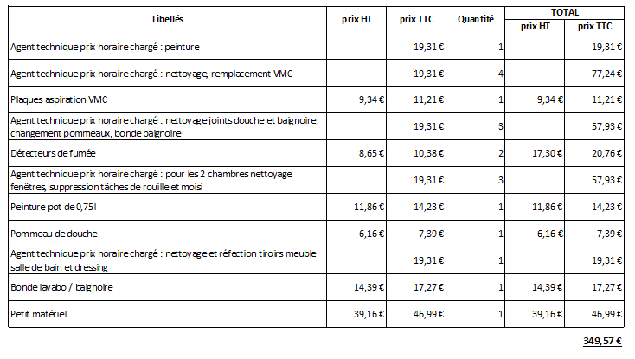

Frais non imputés aux locataires :

